SOUSEDNÍ STÁTY ČR Co je červené, psát nemusíš.
1. Německo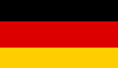
82 000 000 obyvatel (2. nejlidnatější stát v Evropě)
Povrch: na S jsou nížiny, na J pohoří Alpy (S=sever, J=jih)
Zemědělství: pěstování brambor, pšenice, žita
Doprava: kvalitní silnice a železnice
Průmysl: výroba strojů, elektroniky, aut-BMV, Audi …
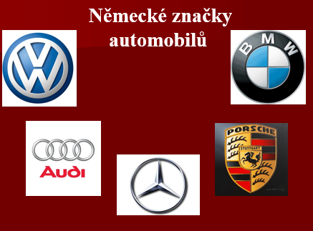
Hl. město: Berlín
Významná města: Hamburk-největší přístav Německa
Mnichov-letiště

2. Rakousko 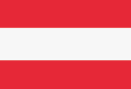
Povrch: hornatý-Alpy
Zemědělství: pěstování obilnin, chov skotu, ovcí
Průmysl: těžba uhlí, ropy, výroba papíru, hudebních nástrojů
Hl. město: Vídeň
Význ. města: Salcburk-narodil se zde hud. skladatel Mozart
Innsbruck-vstupní město- „brána“ do Alp
V Rakousku se mluví německy.
------------------------------------------------------------------------------------------------------------------------
Při online hodině v pátek 13.11. probereme další sousední státy ČR-Slovensko a Polsko.
Budeme také společně opakovat některá hlavní města Evropy a státy Německo a Rakousko.
Zapamatuj si o nich něco…

